Meine Bundestafeln

Wir machen unsere eigenen "Bundestafeln". Schreib deine Vorschriften hinein. Was darfst du tun und was nicht?

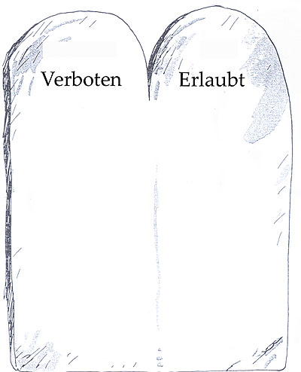

Quelle: jafi.org

